نحــــل العســـــــــــل
Honey bee
مقــــــــــــدمة :Introduction
يقول العالم فترلنك في كتابه ( حياة النحلة ) :
" لو أن أحدا من عالم آخر هبط إلى الأرض وسأل عن أكمل ما أبدعه منطق الحياة ، لما وسعنا إلا أن نعرض عليه مشط الشمع المتواضع الذي يبنيه النحل " .
ويقول كريس موريسون - رئيس أكاديمية العلوم بنيويورك - بعد أن يستعرض وظائف الملكة والعاملات في خلية النحل " لا بد أن يكون هناك خالقا أرشدها إلى كل تلك الأعمال العظيمة التي تقوم بها بإتقان بديع " .
وفي حياة النحل أسرار عجيـبة اكتشف الإنسان في العصر الحديث بعضا منها ، ومازال هناك الكثير من تلك الأسرار التي أودعها الله في ذلك الكائن الحي الذي أوحي إليه .
قال تعالى :
" وأوحى ربك إلى النحل أن اتخذي من الجبال بيوتا ومن الشجر ومما يعرشون ، ثم كلي من كل الثمرات فاسلكي سبل ربك ذللا يخرج من بطونها شراب مخـتلف ألوانه فيه شفاء للناس إن في ذلك لآية لقوم يتفكرون " ( سورة النحل : آية 68 - 69 ) – صدق الله العظيم
في رحلة البحث في موضوع النحل والعسل لفتات تجعل المرء يسرح في عالم آخر فيه ملكة وعاملات .. وفيه نظام وانضباط .. وفيه تناغم واتساق .. وكلها مظاهر من عظمة الخالق المبدع الذي جعل من أمة النحل مثالا يحتذى به في التعاون والنظام . الكل يعمل حسب سنه ودوره . المهندسات والبناءات يشيدن قرص النحل . والعاملات يقمن برحلات للكشف عن أماكن الرحيق . والكيميائيات يتأكدن من نضوج العسل وحفظه .
والخادمات يحافظن على نظافة الشوارع والأماكن العامة في الخلية . والحارسات على باب الخلية يراقبن من دخل إليها ومن خرج .. يطردن الدخلاء أو من أراد العبث بأمن الخلية . فمن علم هؤلاء كل هذا ؟ ومن أوحى لهن هذه الأدوار ؟
إنه رب العالمين الذي يقول :
" وما من دابة في الأرض ولا طائر يطير بجناحيه إلا أمم أمثالكم " ( الأنعام : آية 38 ) – صدق الله العظيم
اولا: وضع نحل العسل فى المملكة الحيوانية Classification of honey bee
Kingdom: Animalia
Phylum: Arthropoda
Class: Insecta
Order: Hymenoptera
Family: Apidae
Genus: Apis
Species: A. mellifera
Subspecies1: A. m. carnica (Carniolan)
Subspecies2: A. m. caucasica (Caucasian)
Subspecies3: A. m. ligustica (Italian)
Subspecies4: A. m. mellifera (European dark)
ثانيا: الشكل العام لجسم الحشرة External morphology of honey bee
يتركب الجسم من ثلاث مناطق الرأس ، والصدر ، البطن.
الرأس : من النوع Hypognathous head سفلية الوضع والتى تحمل قرون الاستشعار والاعين المركبة والبسيطة وأجزاء الفم ويختلف شكلها بين الملكة والشغالة والذكر فنجد ان رأس الملكة والشغالة مثلثة الشكل والملكة أصغر قليلا من الشغالة اما فى الذكر فنجد انها تميل الى الاستدارة وتكون الرأس من 6 حلقات ملتحمة.
الصدر: والذى يتصل بالرأس عن طريق جزء غشائى يسمح لها بالحركة وتتكون منطقة الصدر من 4 حلقات وهى عبارة عن ثلاث حلقات صدرية والحلقة الرابعة عبارة عن الحلقة البطنية الاولى propodeum ويتصل بالصدر ثلاث ازواج من الارجل من الناحية البطنية وزوجين من الاجنحة على الصدر الثانى والثالث من الناحية الظهرية.
البطن : تتصل بالصدر عن طريق خصر قصير يسمى petiole وتكون البطن مكونة من سته حلقات ظاهره الا ان حقيقة امرها 9 حلقات ولكن التحمت الحلقة البطنية الاولى مع الحلقة الصدرية الثالثة لتكون منطقة الخصر اما الحلقات الثامنة والتاسعة التحمتا ليكونا مكان اعضاء التناسل فى الذكر والشغالة والملكة.
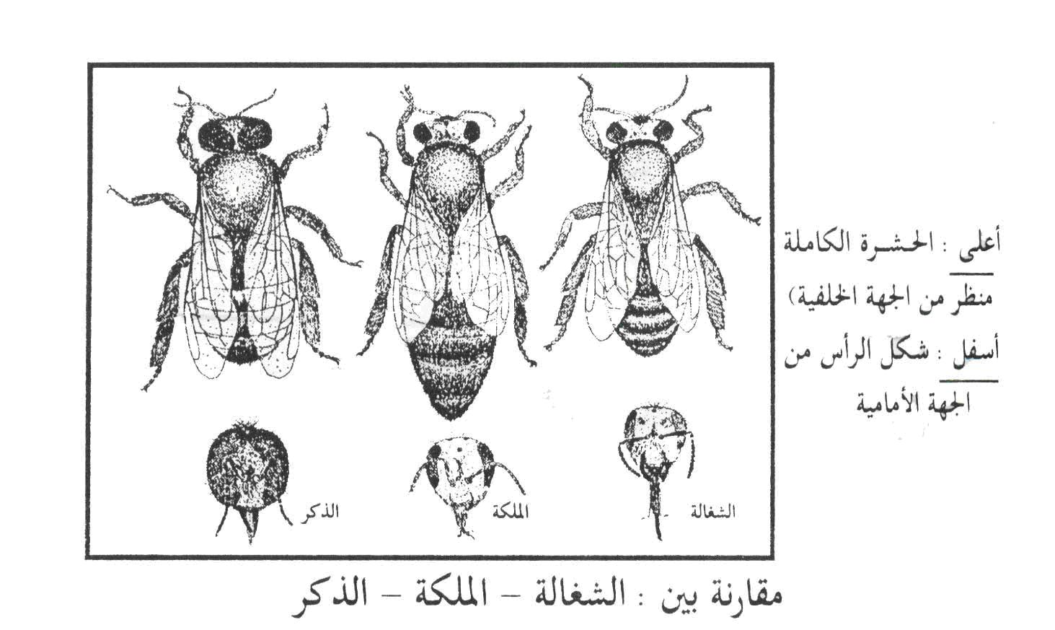
كيف يتم التميز بين الذكر والشغالة والملكة من الشكل المورفولجى الخارجى (الظاهرى)
أوجه المقارنة | الشغاله | الملكة | الذكر
الرأس | مثلثة | مثلثة ولكنها اصغر من الشغاله | مستديرة
الحجم | اصغرهم | كبير مطاول | كبير وضخم
نهاية البطن | مدببة | مدببة ومطاولة | مستديرة وتنتهى بشعيرات كثيرة وقصيرة
طول الاجنحة | تغطى معظم الجسم | قصيرة بالنسبة للجسم ولا تغطى الا منطقة الصدر | اطول من الجسم

اولا تركيب ومكونات منطقة الرأس :
اولا :الأعين The eyes
- العيون المركبة : تتكون من وحدات صغيرة سداسية تعرف بإسم Ommatidium وتحتوى عين الشغاله حوالى 4000 – 5000 وحدة اما الملكة تحوى من 3000 – 4000 وحده بينما الذكر يحوى حوالى 8000 وحدة اوماتديم ووظيفة العين المركبه ( تميز الاشكال – حركة ومواقع الاشياء – ادراك بعض الاختلافات فى شدة ولون الضوء الساقطة عليها)
- العيون البسيطة : تتكون 3 عيون بسيطة على هيئة مثلث قاعدته لاعلى فى الرأس وظيفتها (لاحساسها للضوء – مراكز الاحساس الاولى للعين المركبة)

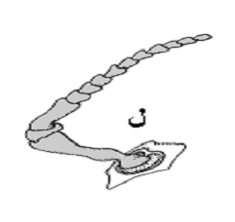
ثانيا: قرون الاستشعار The antennae
يتكون قرن الاستشعار من الاصل scape والعذق pedical والشمروخ flagellum والاصل فى قرن الاستشعار بالنسبة للذكر أقصر من الملكة والشغاله بينما نجد الشمروخ يتكون من 11 حلقة فى الملكة والشغالة و12 عقلة فى الذكر ، اما نوع قرن الاستشعار هنا فهو مرفقى(حيث تنثنى عقل الشمروخ على عقلتى العذق والاصل وتكون زاوية بينهما) .
العذق
الشمروخ
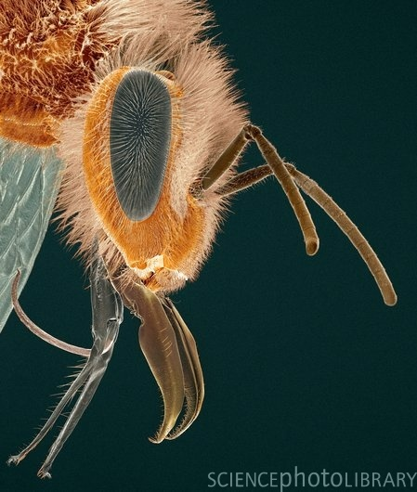
ووظيفته : اللمس والشم وذلك نتيجة وجود اعضاء حسية sensillae على الثمانى حلقات الطرفية من الشمروخ ، كما توجد اعضاء جونسون johnsion على الجزء القاعدى من الشمروخ المسمى pedicel وهى مجموعة من الخلايا الحسية تحيط بالعصب الرئيسى الذى يمر خلال قرن الاستشعار ، ويعتقد ان له علاقه بالذبذبات وطيران الحشرة
الاصل
ثالثا:أجزاء الفم The mouth parts
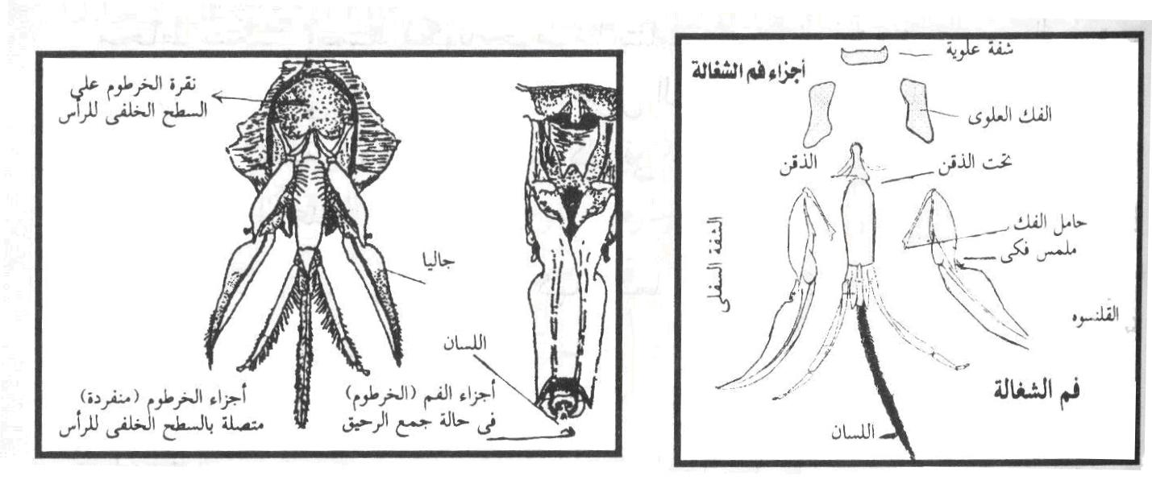
أجزاء الفم من النوع القارض اللاعق ويلاحظ تكون خرطوم ماص لتتغذى به برحيق الازهار ، غير انها احتفظت فى نفس الوقت بالفكوك العلوية القوية من الطراز القارض حيث تستخدمهم الشغالات فى ( عجن واكل حبوب اللقاح – بناء الاقراص الشمعية من الشمع – جمع البروبليس – تنظيف الخليه – مسك وحمل قاعدة الخرطوم عند فرده للتغذية) ويلاحظ ان الفكوك العليا للملكات اكبر من الشغالات والذكر اصغرهم فكا ويلاحظ ان الشفه السفلى والتى تتكون اساسا من منطقة صغيرة مثلثه تعرف بمؤخر الذقن يليها منطقة اخرى اسطوانية تسمى مقدم الذقن والذى يحمل عضوا اسطوانيا يسمى لسان النحله Alaglossa وهو ناتج من التحام الجلوستين مع بعضهما و هذا العضو عبارة عن انبوبه مفلطحة مغطاة بشعر كثيف وتنتهى بفص صغير ملعقى الشكل يسمى الشفية Flabellum ، وهذه الانبوبه مطوية اتجاه البطن وتستخدم لامتصاص الرحيق وقد يلتحم الجزء الخارجى العلوى(الجاليا او الخوذه او القلنسوه) للفكان السفليان مع الملماسان الشفويان مع اللسان لتكون انبوبة الغذاء او القناة الغذائية قوية تخترق الازهار بقوة ويبدأ اللسان فى الحركه السريعه للامام والخلف فيندفع الغذاء لاعلى فى القناة الغذائية بمساعدة طلمبة المص (وهى تضخم يشبه الكيس لمقدم القناة الهضمية داخل الرأس )

